A ESCRITA ALFABÉTICA COMO SISTEMA NOTACIONAL: UM ESTUDO SOBRE A ESCRITA DOS ALUNOS DO 1º ANO DA ESCOLA MUNICIPAL “JOÃO MARCELINO”

Arthur Leandro da Costa
Graduando-UERN - arthurlcosta2013@hotmail.com
Maria Elane da Silva Maniçoba
Graduanda-UERN- elanesilvamanicoba@gmail.com
Maria da Conceição da Silva Andrade
Graduanda-UERN-ceicinhaandrade@live.com
Francicleide Cesário de Oliveira
Professora-UERN - Doutoranda do Programa de Pós-Graduação em Letras/UERN - fran.cesario@hotmail.com

RESUMO:
Este trabalho tem como objetivo analisar o processo de alfabetização e seu sistema de escrita, tomando como base a execução de um plano de aula, destacando um banco de palavras em forma de ditado, com a finalidade de analisar a escrita e seus níveis com a quantidade de tres alunos com seis anos de idade ambos, do primeiro ano do ensino fundamental da Escola Municipal “João marcelino” localizada na zona rural, pertencente ao município de Marcelino Vieira/RN. Trata-se de uma pesquisa de abordagem qualitativa, apresenta uma reflexão teórica sobre a alfabetização. É uma pesquisa de campo, com corpus é constituido de escritas de 03 (três) crianças do 1º ano dos Ensino Fundamental, e foi construído a partir do desenvolvimento do plano de aula acima citado que desta o ditado de palavras sobre os animais. As análises desenvolvidas neste trabalho revelam os níveis em que os alunos encontram-se em relação ao sistema de escrita alfabética, a saber: nos níveis pré-silábico, silábico e silábico alfabético. E mostram que a aprendizagem da escrita alfabética constitui um processo de apropriação de um sistema de notação e não aquisição de um código. Para isso é necessária uma prática de alfabetização contextualizada permeada pelo fazer lúdico que propiciem construções mentais e culturais das crianças acerca dos múltiplos aspectos de sua realidade.

Palavras-Chave: Alfabetização. Escola. Escrita.

INTRODUÇÃO

A alfabetização e seu sistema de escrita é suscitada e posta nos dias atuais como um grande desafio frente à educação, tendo em vista que, o ato ou efeito de compreender a natureza do sistema da escrita e sua função provoca inúmeros problemas tanto para a escola, como para os professores, pois muitos ainda carregam a vaga ideia de que alfabetização está intimamente ligada apenas à decodificação de letras e sílabas, dificultando o entendimento de compreender que existe todo um processo e formas notacionais mediante o aprendizado, o valor e a função da escrita.
Nesse ínterim, o objetivo central desse trabalho é analisar o processo de alfabetização e seu sistema de escrita, tomando como base a execução de um plano de aula, destacando um banco de palavras em forma de ditado, com a finalidade de analisar a escrita e seus níveis com a quantidade de tres alunos do primeiro ano do ensino fundamental da Escola Municipal “João marcelino” localizada na área rural, pertencente ao município de Marcelino Vieira/RN.
Assim, ressaltamos que o trabalho foi construído embasado nas seguintes abordagens: primeiramente introduz de forma clara e objetiva uma visão geral do tema analisado. Segundo, aborda o percurso teórico com a contribuição de alguns autores que serviram de base, sustento e respaldo para a teoria com os seguintes tópicos: alfabetização: percorrendo uma breve trilha histórica no contexto brasileiro, abordando um poco da trajetória da alfabetização permeando desde a époça da Companhia de Jesus aos dias atuais e o sistema de Escrita Alfabética (SEA): um sistema notacional frente à aprendizagem como um processo evolutivo.
E por último à apresentação das análises sobre o sistema de escrita alfabética baseado em um plano de aula praticado de forma exitosa, destacando um banco de palavras ditada pela professora com o intuito de perceber em qual nível a criança encontra-se.

ALFABETIZAÇÃO: PERCORRENDO UMA BREVE TRILHA HISTÓRICA NO CONTEXTO BRASILEIRO

A escola desempenha uma função muito importante e de grande valia na formação do indivíduo. É nesse prisma e idealismo latente que vem tornando a escola como principal responsável pelo conhecimento da cultura e dos usos sociais que a leitura e a escrita desempenham no meio social, atribuindo a ela um espaço capaz de contribuir de forma significativa para o processo de aquisição da leitura e escrita no sentido de que não basta somente a criança ler e escrever.
O processo de leitura e escrita está intimamente ligado a alfabetização que é justamente o processo pelo qual passa uma pessoa adquire o sistema convencional da escrita. E a principal responsável por todo esse processo de aquisição é a escola a partir de suas práticas vinculadas às ações dos professores.
É importante e indispensável definir e diferenciar tais conceitos de alfabetização e letramento, buscando mostrar que esses dois termos estão intimamente relacionados, mas trata-se de aspectos diferentes. Nessa perspectiva, quando lembramos o verbete alfabetização, logo associamos à ação de ensinar a ler e escrever. Sob essa visão, surgiram algumas indagações em relação ao significado de ler e escrever, bem como definições mais complexas dando espaço a um novo termo chamado letramento. (SOARES, 1998) afirma que:

É necessário reconhecer que a alfabetização deve ser entendida como a aquisição do sistema convencional da escrita, o que distingue do letramento que deve ser entendido como o desenvolvimento de comportamentos e habilidades de uso competente da leitura e da escrita em práticas sociais.

Com isso, percebemos que ambos termos, embora distintos se complementam, já ensinar a ler e escrever deve ser desenvolvido no contexto das práticas sociais da leitura e da escrita.
Tomando como princípio o percurso histórico no contexto brasileiro, os primeiros vestígios de leitura e escrita se deram a partir da chegada da companhia de Jesus, sob influência da Igreja Católica objetivando ensinar a ler, escrever, contar e cantar, denominando assim o processo de alfabetização.

Quinze dias depois de chegarem os jesuítas, já funcionava uma escola de ler e escrever, início daquela sua política de instrução, que eles haviam de manter inalterável através dos séculos de abrir sempre uma escola onde quer que se erigissem uma igreja. (AZEVEDO, 1979, p. 34).

Tomando como base a acepção do autor, percebemos que o objetivo dos jesuítas no que se refere a leitura e escrita era apenas catequizar os índios promovendo a dominação e aculturação dos mesmos, impregnando neles fortes vestígios da cultura europeia e da religião cristã, o que facilitava ainda mais a sua dominação e seus julgamentos de acordo com suas necessidades.
Seguindo trilhas históricas o processo de aquisição da leitura e escrita continuava passando por fortes e influentes mudanças, dessa vez sendo utilizados métodos com características específicas, tematizações e normatizações, principalmente ligado a escrita com o surgimento das primeiras cartilhas baseada no método de soletração e silabação.
A esse respeito, Martotti (2000), confirma nosso pensamento ao dizer que:

As primeiras cartilhas brasileiras, foram produzidas no final do século XIX sobretudo por professores fluminenses e paulistas a partir de sua experiência didática, baseavam-se nos métodos de marcha sintética de soletração, fônico e de silabação e circulavam em várias províncias/estados do país e por muitas décadas. (MORTATTI, 2000 p. 54).

Com isso, percebemos que as primeiras cartilhas estavam voltadas para um ensino mecanizado através de técnicas e métodos de soletração das palavras enfocando o som das letras.
Na contemporaneidade, levando em conta a crise de paradigmas, percebemos que o enfoque e adoção de métodos sejam eles tradicionais com metodologias mecânicas que não leva o aluno a se tornar sujeito da sua própria aprendizagem, não dão conta do contexto atual o qual a educação se encontra, sendo que a maioria dos métodos são utilizados em realidades e situações diferentes, usados de forma equivocada, tornando assim o processo de leitura e escrita cada vez mais difícil e muita das vezes até impossível.

O SISTEMA DE ESCRITA ALFABÉTICA (SEA): UM SISTEMA NOTACIONAL FRENTE À APRENDIZAGEM COMO UM PROCESSO EVOLUTIVO

O processo de aquisição da escrita é alvo de investigação e análise de inúmeros estudiosos e que vem sendo registrado, observado, estudado e analisado ao longo dos séculos até o momento atual.
A trajetória da aquisição da língua escrita inicia desde a fase dos rabiscos às representações gráficas, e nível pré-silábica. Durante esse percurso muitas dificuldades e desafios surgem tanto paras as crianças quanto para os professores. O fato é que a aquisição da escrita é um processo notacional, gradativo e evolutivo, as crianças durante este nível, pré-silábica, ficam expostas a diversos níveis, tornando-se o professor uma das peças fundamentais e mediadora nesse processo “[...] essa postura intermediária do professor pressupõe basicamente que ele estimule a produção gráfica das crianças e atue como seu interlocutor”. (SEBER, 2009, p. 15)
Na tentativa de auxiliar os professores na observação e na evolução da escrita, surge a teoria da psicogênese levando em consideração o desenvolvimento dos processos mentais e psicológicos denotando e esclarecendo a ideia de que o sistema de escrita ligada a alfabetização não está associada a um conjunto de códigos, mas como um sistema notacional partindo da concepção que não há um processo de regras de funcionamento prontas e acabadas “[...] de início, ele não sabe como as letras funcionam, ou tem uma visão ainda diferente de nós, adultos alfabetizados” (MORAIS, 2012, p. 49). Com isso percebemos que a aquisição da escrita e da leitura não é algo que acontece da noite para o dia, nem pelo acúmulo desordenado de informações que muitas das vezes a escola transmite. É necessário um tempo para construir e compreender que as letras substituem segmentos que pronunciamos das palavras que falamos no dia a dia.
Na tentativa de explicações da teoria da psicogênese da escrita sobre o processo de aprendizado da escrita, surgem as etapas ou níveis pelos quais passam os educandos. De acordo com Ferreiro e Teberosky, (1999) a primeira fase em relação ao sistema de escrita é a pré-silábica, nesse nível a criança ainda não tem um entendimento do que escreve e registra rabiscos, bolinhas que ainda não são letras. Contornando essa etapa Morais (2012) afirma que
“[...] ela ainda não descobriu que a escrita que nota ou registra no papel a pauta sonora, isto é, a sequência de pedaços sonoros das palavras que falamos”. (MORAIS 2012, p. 54)
Outro nível do sistema de escrita é o silábico, onde ocorre uma revolução, pois a crianças inicia a descoberta de que o que ela registra no papel tem uma ligação com as partes orais que pronuncia, ao falar as palavras. “é mais frequente encontrarmos grafias como I O E para picolé ou A U I para jabuti” (MORAIS, 2012, p. 60, grifos do autor). Frente a essa acepção inferimos que no auge do nível silábico a criança concede que, para cada sílaba pronunciada, deve-se colocar uma letra. Ferreiro (1985) explica que:

Num momento de transição inicial, a criança ainda não planeja, cuidadosamente quantas letras e quais letras vai colocar para cada palavra, mas demonstra que está começando a compreender que a escrita nota a pauta sonora das palavras, por que, ao ler o que acabou de escrever, busca fazer coincidir as silabas orais que pronuncia com as letras que colocou no papel, de modo a não deixar que sobrem letras. (FERREIRO, 1985, p. 102)

Partindo dessa colocação, percebemos que nesse nível há uma forte relação entre a fala e a escrita, e em alguns momentos a letra associada a cada sílaba é escolhida de forma aleatória, mais tarde com mediações, a criança começa a relacionar cada sílaba pronunciada a uma vogal ou consoante pertencente à palavra.
O nível silábico alfabético é outra etapa relacionada a evolução e observação no tocante ao sistema de escrita da criança, nesse nível encontra-se a transição, ou seja, a descoberta de uma mudança com foco no questionamento de “como escreve”. Sendo assim, Morais (2012) enfoca que “[...] a criança que já descobriu o que a escrita alfabética nota, ou seja, as partes orais das palavras, em lugar de achar que se escreve colocando uma letra para cada sílaba, descobre que é preciso “pôr mais letras” (MORAIS 2012, p. 62). Dessa forma, para que isso aconteça, é necessário reflexão sobre as sílabas orais de modo a perceber os pequenos sons que formam as sílabas, em lugar de colocar uma única letra para cada sílaba.
Finalmente o último nível do sistema de escrita segundo Ferreiro (1985) é o alfabético, como o próprio verbete enfatiza, denota a ideia de que nesse nível a criança já está apta a alfabetização, ou seja, nesse nível a escrita ainda é notada com inúmeros erros ortográficos, mas já percebe que a escrita que é notada no papel é composta por letras com sons que aparecem em cada sílaba, acreditando assim que a escrita é a transcrição exata da fala.
Em suma, é imprescindível e indispensável afirmar que a compreensão e o entendimento de um sistema que é notacional, como a escrita alfabética, requer muita atenção, reflexão, ensinamento, observação, e outra série de aspectos lógicos e conceituais para buscar entender como as letras funcionam, ao formar as palavras.

ANÁLISE DO SISTEMA DE ESCRITA DE DOIS ALUNOS DO 1º ANO DO ENSINO FUNDAMENTAL EM ETAPA DE ALFABETIZAÇÃO

É indispensável afirmar que o contexto de um trabalho investigativo, apresenta-se como um espaço propício e destinado para buscar e coletar materiais que servirão de suporte para o que será analisado.
Partindo dessa afirmativa o lócus do trabalho foi a Escola Municipal “João Marcelino” localizada na Zona Rural município de Marcelino Vieira/RN, em que foi trabalhado um plano de aula com quatro alunos do 1º ano do ensino fundamental com o objetivo de investigar e o sistema de escrita alfabética, analisando e identificando o nível/hipótese cada aluno se encontrava, tomando como base as atividades proposta pelo plano de aula, em que foi utilizado um banco de palavras ditado pelo professor sobre a temática “os animais”. As palavras ditadas foram: cachorro, pato ovelha, vaca, gato porco, galinha, cabra, sapo e lobo. Foram analisadas a escrita de três crianças com a idade de 6 anos, ambos alunos do 1º ano do ensino fundamental, sendo usado as letras iniciais dos nomes para preservar a identidade das crianças.
Para isso, foi planejado uma aula visando desenvolver momentos de interação entre os alunos, bem como ampliar os conhecimentos acerca da variedade de animais, desenvolvendo habilidades de leitura e escrita, identificando informações importantes no texto. Foi realizada uma roda de conversa sobre o tema, uma canção “sítio do seu Lobato” com a letra impressa para cada aluno, vídeo sobre a música, atividade de reconhecimento dos animais presentes na canção e seus sons, um caça palavras, um ditado e um jogo sobre a temática.
A primeira escrita analisada é do aluno A. J. C. que tem seis anos.
Figura 1 – Registro de escrita de A. J. C. em Nível Silábico
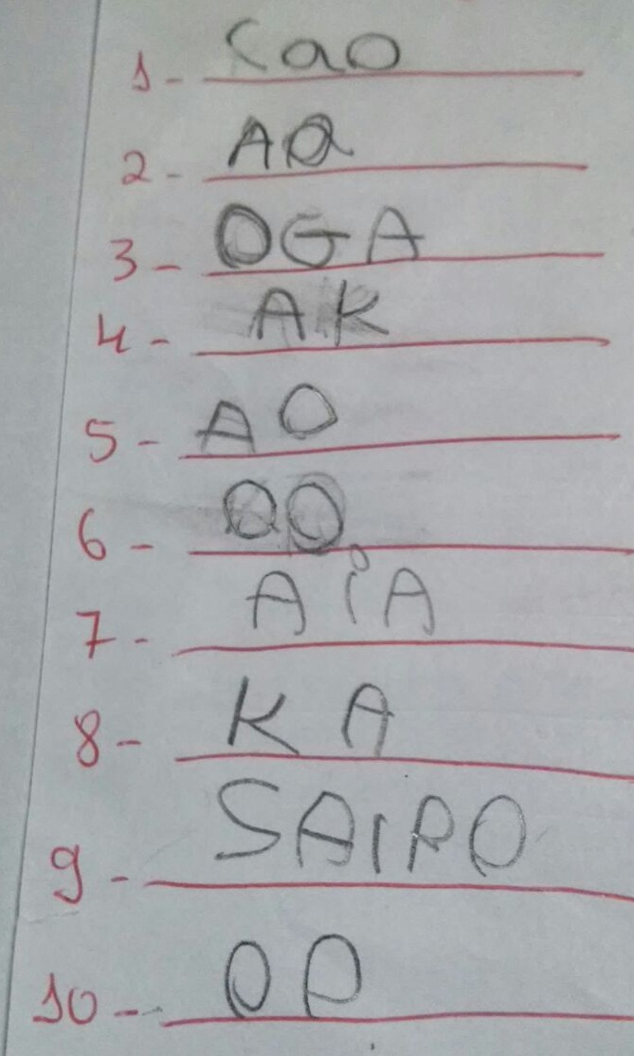
Fonte: registro do autor

De acordo com a imagem percebemos que a criança está no nível silábico sem valor sonoro em relação apropriação do sistema de escrita alfabética, uma vez que, a criança atribui de forma rigorosa, uma letra para cada sílaba pronunciada, na maior parte das vezes, usa letras que não correspondem ao valor sonoro convencional das letras, por exemplo a primeira palavra ditada pelo professor referindo-se ao animal CACHORRO. A criança utilizou as letras O, G, e A usando uma letra para cada sílaba. Contornando esse pensamento Ferreiro & Teberosky (1999, p. 120) afirma que:

Quando a criança começa a trabalhar com a hipótese silábica, duas das características importantes da criança anterior podem desaparecer momentaneamente: as exigências de variedade e de quantidade mínima de caracteres. Assim, é possível ver aparecer novamente caracteres idênticos no momento em que a criança, demasiado ocupada em efetuar um recorte silábico da palavra, não consegue atender simultaneamente a ambas exigências. (FERREIRO; TEBEROSKY, 1999 p. 120)

Com isso, a criança no nível silábico, está apta a escrever somente duas grafias para as palavras dissílabas.
Na imagem a seguir é apresentada a escrita das mesmas palavras: cachorro, pato ovelha, vaca, gato porco, galinha, cabra, sapo e lobo, sendo que o aluno F. B. N. com a idade de seis anos já se encontra no nível alfabético.
Figura 2 – Registro de escrita de F. B. N em Nível Alfabético
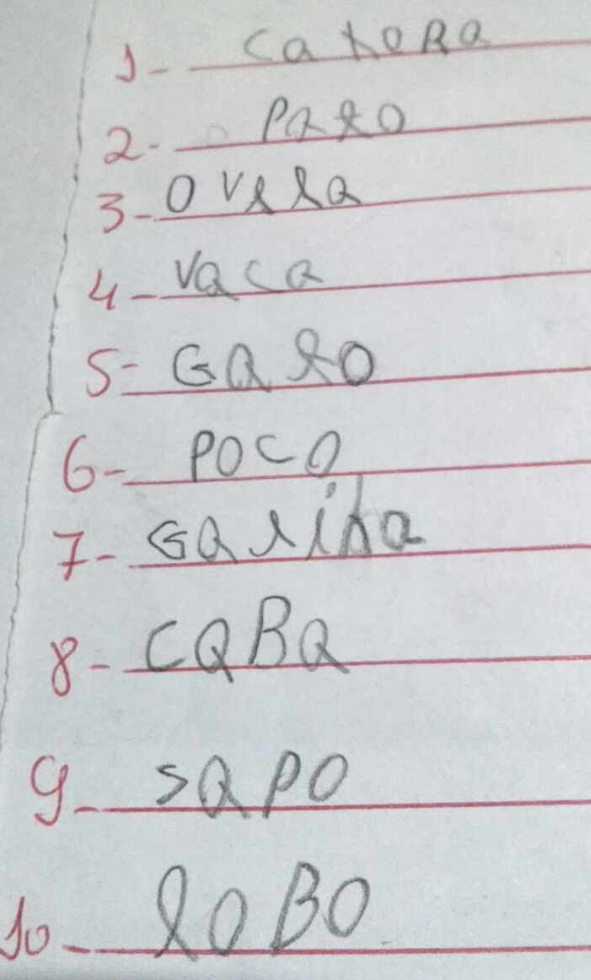
Fonte: registro do autor

Conforme a imagem, constatamos que a criança está no nível alfabético, visto que, ela já segue o princípio de que é composta por letras e sons, formando assim as sílabas. (FERREIRO; TEBEROSKY, 1985) enfoca que a mudança qualitativa consiste em que pela primeira vez a criança trabalha claramente com a hipótese de que a escrita representa partes sonoras da fala. Podemos enxergar isso de forma clara em algumas palavras ditada pelo professor como: PATO, VACA, GATO, SAPO, LOBO e também no restante das palavras como: CAXORA, OVELA, POCO, GALINA, CABA, embora ainda escreva com alguns erros ortográficos, percebendo que a criança já escreve de forma que compreende o valor sonoro de cada letra. Porém ainda não domina as regras e as particularidades do nosso sistema.
Na imagem a seguir é apresentada novamente as mesmas palavras ditadas pelo professor, só que a escrita da criança C. M. M. que também tem seis anos de idade se encontra no nível silábico alfabético.
Figura 3 – Registro de escrita de C. C. M. em nível Silábico-Alfabético
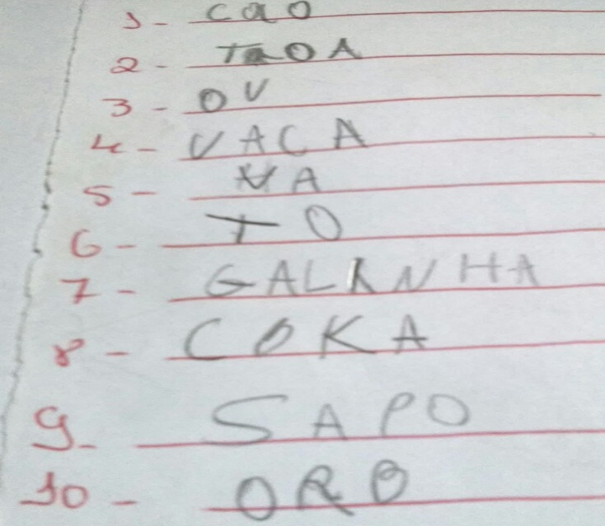
Fonte: registro do autor

De acordo com a imagem, percebemos que a essa criança apresenta as características do nível silábico alfabético, pois houve um enorme salto qualitativo, levando a criança buscar e começar a entender que a escrita que ela registrou na listagem tem uma forte relação e ligação com os pedaços sonoros das palavras.
Ou seja, de acordo com Colello (2004), é o momento de transição entre a hipótese silábica e a alfabética. Pois em uma em uma mesma palavra, a criança utiliza os dois critérios (característica do período silábico e do alfabético), podendo aproximar-se mais de um ou do outro.
É considerável mencionar, que o fato de ter alcançado uma hipótese silábica ou alfabética não é sinônimo da criança está completamente alfabetizada. Se já alcançou e conquistou esse avanço em relação ao sistema de escrita, é necessário dominar as convenções dos sons e da grafia de nossa língua. Só assim a criança está segura e apta a ler, compreender, interpretar e produzir pequenos textos com autonomia.

PALAVRAS CONCLUSIVAS

Nossas discussões constituíram um ponto de partida para uma reflexão acerca da alfabetização, realizando uma análise a respeito do sistema de escrita, tomando como base um banco de palavras em forma de ditado.
Em síntese, constatamos que os alunos encontram-se em níveis diferentes relação ao sistema de escrita alfabética, conforme análises, uns já nos períodos pré-silábico, não entendendo ainda que a palavra é composta por sons, apontando assim apenas rabiscos, desenhos ou bolinhas. Outros no nível silábico atribuindo para cada sílaba uma letra, enxergando e percebendo um valor sonoro preocupando-se não somente em colocar letras de forma aleatória para cada sílaba da palavra que está escrevendo, mas colocando letras que correspondem a sons contidos nas sílabas orais daquela palavra. E ainda, outros no período silábico-alfabético entendendo que a escrita que ela registra tem uma forte relação e ligação com os pedaços sonoros das palavras, mas que ainda requer uma observação minuciosa dos sons que se encontram no interior das sílabas, percebendo assim, que, as letras representam sons menores que as sílabas, embora ainda tende a oscilar em registrar as sílabas apenas com uma letra.
Com isso, é válido afirmar, que o fato de ter alcançado uma hipótese ou um período alfabético não é sinônimo da criança está completamente alfabetizada. Se já alcançou e conquistou esse avanço em relação ao sistema de escrita, é necessário dominar as convenções dos sons e da grafia de nossa língua. Só assim a criança está segura e apta a ler, compreender, interpretar e produzir pequenos textos com autonomia.
Em suma as leitura, discussões e análises mostraram que a aprendizagem da escrita alfabética constitui um processo de apropriação de um sistema de notação e não aquisição de um código. Para isso é necessária uma prática de alfabetização contextualizada permeada pelo fazer lúdico que propiciem construções mentais e culturais das crianças acerca dos múltiplos aspectos de sua realidade.

REFERÊNCIAS

AZEVEDO, Fernando de. A transmissão da cultura. 5 ed. da obra. São Paulo: Melhoramentos, 1976.

COLELLO, Silvia Mattos Gasparian. Alfabetização como construção cognitiva. In: ______. Alfabetização em questão. Rio de Janeiro: Paz e Terra, 2004.

MORTATTI, Maria do Rosário Longo. Os sentidos da alfabetização. São Paulo: Editora UNSP: CPNED, 2000.

FERREIRO, Emilia; TEBEROSKY, Ana. Psicogênese da Língua escrita. Tradução de Diana Myriam Lichetenstein, Liana Di Marco, Mario Corso. Porto Alegre: Artmed, 1999.

MORAIS, Artur Gomes. Sistema de Escrita Alfabética. São Paulo: Melhoramentos, 2012.

SEBER, Maria da Glória. A escrita infantil: o caminho da construção. São Paulo: Scipione, 2009.

SILVA, Alexsandro; MORAIS, Artur Gomes. Brincando e aprendendo: os jogos com as palavras no processo de alfabetização. Curitiba: Editora CRV, 2011.

